|  |  |
| --- | --- |
| UBND QUẬN TÂY HỒ  **TRƯỜNG THCS**  (*Đề có 2 trang)* | **ĐỀ KIỂM TRA HỌC KỲ II**  **MÔN: TOÁN – LỚP 6**  **Năm học 2023 – 2024**  *Thời gian làm bài: 90 phút* |

**PHẦN I. TRẮC NGHIỆM** (*2,0 điểm*)

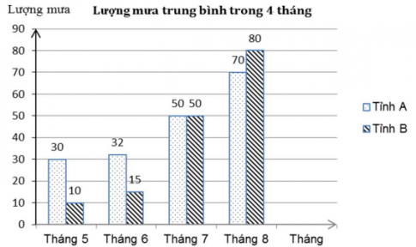**Câu 1.** Lượng mưa trung bình ở hai tỉnh A và B từ tháng 5 đến tháng 8 được cho bởi biểu đồ ở hình bên. Tháng nào hai tỉnh có sự chênh lệch lớn nhất về lượng mưa?

|  |
| --- |
| **A.** Tháng 5 |
| **B.** Tháng 6 |
| **C.** Tháng 7 |
| **D.** Tháng 8 |

**Câu 2.** Một cửa hàng thống kê số lượng sách giáo khoa bán được trong ngày thông qua biểu đồ tranh dưới đây. Số quyển sách Ngữ Văn cửa hàng bán được là:

|  |
| --- |
| **A.**  10 quyển |
| **B.**  20 quyển |
| **C.**  30 quyển |
| **D.**  40 quyển |

**Câu 3.** Trong các cách viết sau, cách viết nào cho một phân số?

|  |  |  |  |
| --- | --- | --- | --- |
| **A.** | **B.** | **C.** | **D.** |

**Câu 4.** Phân số nào dưới đây bằng phân số ?

|  |  |  |  |
| --- | --- | --- | --- |
| **A**. | **B**. | **C**. | **D**. |

**Câu 5.** Kết quả của phép tính  là:

|  |  |  |  |
| --- | --- | --- | --- |
| **A.** | **B.** | **C.** | **D.** |

**Câu 6**. Một lớp học có  nam và  nữ. Số học sinh nam chiếm bao nhiêu phần trăm tổng số học sinh cả lớp?

|  |  |  |  |
| --- | --- | --- | --- |
| **A.** | **B.** | **C.** | **D.** |

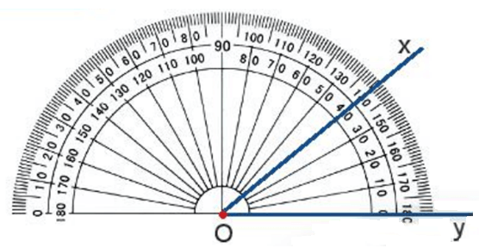**Câu 7.** Cho hình vẽ sau. Tia đối của tia Ay là:

|  |
| --- |
| **A.**  Tia *OB, By*. |
| **B.**  Tia *AO, AB*. |
| **C.**  Tia *BA.* |
| **D.**  Tia *Ax*. |

**Câu 8.** Số đo của góc *x*O*y* trong hình vẽ bên là:

|  |  |
| --- | --- |
| **A.** | **C.** |
| **B.** | **D.** |

**PHẦN II. TỰ LUẬN**(*8,0 điểm*)

**Bài 1** *(1 điểm).* Gieo 30 lần một con xúc xắc cân đối và đồng chất ta được kết quả như sau:

|  |  |  |  |  |  |  |
| --- | --- | --- | --- | --- | --- | --- |
| Mặt | 1 chấm | 2 chấm | 3 chấm | 4 chấm | 5 chấm | 6 chấm |
| Số lần xuất hiện | 5 | 6 | 3 | 2 | 7 | ? |

1. Tính xác suất thực nghiệm xuất hiện mặt có 6 chấm.
2. Tính xác suất thực nghiệm xuất hiện mặt có số chấm nhỏ hơn 3.

**Bài 2** (*2,0 điểm*).Tính hợp lí (nếu có thể):

1. 
2. 
3. 

**Bài 3** (*2,0 điểm*).Tìm x, biết:

1. 
2. 
3. 

**Bài 4** (*2,0 điểm*).Cho đoạn thẳng AB = 6cm. Vẽ điểm C nằm giữa điểm A và điểm B sao cho AC = 4 cm.

1. Chỉ ra hai tia đối nhau gốc C. Tính độ dài đoạn thẳng CB.
2. Lấy điểm N nằm giữa điểm A và điểm C sao cho điểm C là trung điểm của NB. Tính độ dài đoạn thẳng NC.
3. Điểm N có là trung điểm của đoạn thẳng AC không? Vì sao?

**Bài 5** (*1,0 điểm*).Tính tỉ số , biết:

; .

----------------Hết----------------

|  |  |
| --- | --- |
| Giáo viên coi kiểm tra không giải thích gì thêm. | |
| *Họ và tên học sinh*……………………………………………… | *Lớp:* …………… |

**HƯỚNG DẪN CHẤM**

**PHẦN I. TRẮC NGHIỆM** (*2,0 điểm*) Mỗi câu đúng được 0,25 điểm.

|  |  |  |  |  |  |  |  |  |
| --- | --- | --- | --- | --- | --- | --- | --- | --- |
| **Câu** | 1 | 2 | 3 | 4 | 5 | 6 | 7 | 8 |
| **Đáp án** | A | B | C | D | B | D | D | C |

**PHẦN II. TỰ LUẬN** (*8,0 điểm*)

|  |  |  |
| --- | --- | --- |
| **Bài** | **Nội dung** | **Điểm** |
| **1a**  *(0,5đ)* | Tính được số lần xuất hiện mặt có 6 chấm là 7 lần  Tính được xác suất thực nghiệm xuất hiện mặt có 6 chấm là | 0,25  0,25 |
| **1b**  *(0,5đ)* | Tính được số lần xuất hiện mặt có số chấm nhỏ hơn 3 là 11 lần  Tính xác suất thực nghiệm xuất hiện mặt có số chấm nhỏ hơn 3 là | 0,25  0,25 |
| **2a**  *(0,75đ)* |  | 0,25  0,25  0,25 |
| **2b**  *(0,75đ)* |  | 0,25  0,25  0,25 |
| **2c**  *(0,5đ)* |  | 0,25  0,25 |
| **3a**  *(0,75đ)* | * Tính được và kết luận | 0,25  0,5 |
| **3b**  *(0,75đ)* | * Tính được và kết luận | 0,25  0,5 |
| **3c**  *(0,5đ)* | * Tính được và kết luận | 0,25  0,25 |
| **4a**  *(1,0)* | * Hình vẽ đúng đến câu a      * Hai tia đối nhau gốc C: tia CB và tia CA | 0,25  0,25 |
| * Điểm C nằm giữa A và B (đề bài) ⇒ AC + CB = AB * Thay số, tính được CB = 2cm | 0,25  0,25 |
| **4b**  *(0,5đ)* | * C là trung điểm của đoạn thẳng NB (đề bài) ⇒ * Mà CB = 2 cm (câu a) ⇒ NC = 2 cm | 0,25  0,25 |
| **4c**  *(0,5đ)* | * Điểm N nằm giữa điểm A và C (đề bài) ⇒ AN + NC = AC   Thay số tính được AN = 2cm   * Chỉ ra AN = NC (= 2cm) và điểm N nằm giữa hai điểm A và C nên điểm N là trung điểm của đoạn thẳng AC | 0,25  0,25 |
| **5**  *(1,0đ)* |  | 0,5 |
| Do đó  hay | 0,5 |

*\*)* ***Lưu ý học sinh có cách giải khác đúng, cho điểm tương đương.***